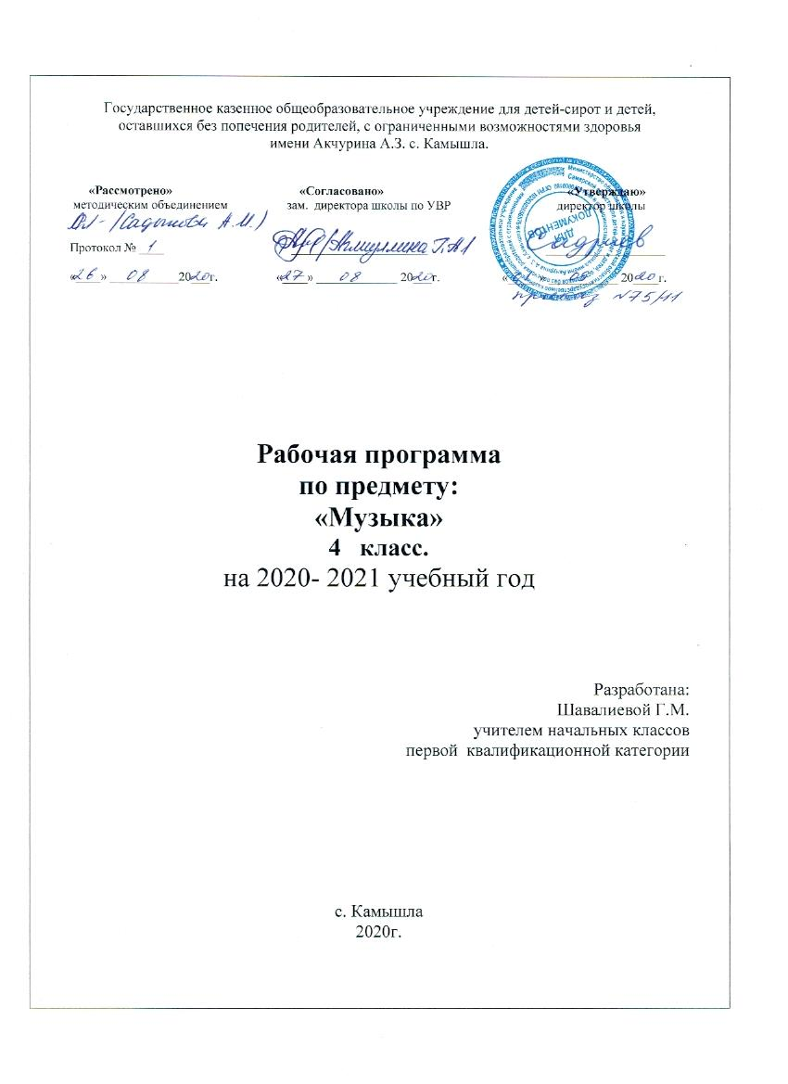

ПОЯСНИТЕЛЬНАЯ ЗАПИСКА

Настоящий курс относится к образовательной области «Искусство». Музыкально – эстетическая деятельность занимает одно из ведущих мест в ходе формирования художественной культуры детей с отклонениями в развитии. Среди различных форм учебно – воспитательной работы музыка является одним из наиболее привлекательных видов деятельности для УО детей. Благодаря развитию технических средств, музыка стала одним из самых распространенных и доступных видов искусства, сопровождающих человека на протяжении всей его жизни.
К особым образовательным потребностям, характерным для умственно отсталых обучающихся, которые должны учитываться при реализации систем условий, относятся:
- обязательность непрерывности коррекционно-развивающего процесса, реализуемого, как через содержание образовательных областей, так и в процессе индивидуальной работы;
- наглядно-действенный характер содержания образования и упрощение системы учебно-познавательных задач, решаемых в процессе образования;
- специальное обучение «переносу» сформированных знаний умений в новые ситуации взаимодействия с действительностью;
- необходимость постоянной актуализации знаний, умений и одобряемых обществом норм поведения;
- обеспечении особой пространственной и временной организации образовательной среды с учетом функционального состояния центральной нервной системы и нейродинамики психических процессов умственно отсталых обучающихся;
- использование преимущественно позитивных средств стимуляции деятельности и поведения.
Целью музыкального воспитания является:
- овладение детьми музыкальной культуры;
- развитие музыкальности учащихся. Под музыкальностью подразумеваются умения и навыки, необходимые для музыкальной деятельности. Это умение слушать музыку, слухоречевое координирование, точность интонирования, умение чувствовать характер музыки и адекватно реагировать на музыкальные переживания, воплощенные в ней, умение различать такие средства музыкальной выразительности, как ритм, темп, динамические оттенки, ладогармонические особенности, исполнительские навыки.
Исходя, из целей музыкального воспитания выделяется комплекс задач:
Образовательные:
- формировать знания о музыке с помощью изучения произведений различных жанров, а также в процессе собственной музыкальной исполнительской деятельности;
- формировать музыкально – эстетический словарь;
- формировать ориентировку в средствах музыкальной выразительности;
- совершенствовать певческие навыки;
- развивать чувство ритма, речевую активность, звуковысотный слух, музыкальную память и способность реагировать на музыку, музыкально– исполнительские навыки.
Воспитывающие:
- помочь самовыражению умственно отсталых школьников через занятия музыкой;
- способствовать преодолению неадекватных форм поведения, снятию эмоционального напряжения;
- содействовать приобретению навыков искреннего, глубокого и свободного общения с окружающими, развивать эмоциональную отзывчивость;
- активизировать творческие способности.
Коррекционно – развивающие:
- корригировать отклонения в интеллектуальном развитии;
- корригировать нарушения звукопроизносительной стороны речи.
Очень важно в коррекционной работе использовать специально подобранные музыкальные произведения, которые могли бы, воздействуя на аффективную сферу ребенка, развивать высшие психические функции, к которым относятся мышление, воля, мотивация.
В процессе занятия у учащихся вырабатываются необходимые вокально – хоровые навыки, обеспечивающие правильность и выразительность пения. Дети получают первоначальные сведения о творчестве композиторов, различных музыкальных жанрах, учатся воспринимать музыку.
Программа по музыке и пению включает в себя следующие разделы: «Пение», «Слушание музыки», и «Элементы музыкальной грамоты».
Срок реализации настоящей программы 1 учебный год. Занятия по данной рабочей программе проводятся в форме урока (40 мин).
На курс отведено 36 часа в год 1 час в неделю.
Возможно увеличение или уменьшение количества часов, в зависимости от изменения годового календарного учебного графика, сроков каникул, выпадения уроков на праздничные дни. На каждый изучаемый раздел отведено определенное количество часов, указанное в тематическом плане, которое может меняться (увеличиваться, уменьшаться) на незначительное количество часов, так как воспитанники коррекционной школы представляют собой весьма разнородную группу детей по сложности дефекта.
Панируемые предметные результаты по учебному предмету музыка для 4 класса
· знать современные детские песни для самостоятельного исполнения;
· значение динамических оттенков (форте — громко, пиано — тихо);
· народные музыкальные инструменты и их звучание (домра, мандолина, баян, гусли, свирель, гармонь, трещотка, деревянные ложки, бас-балалайка);
· особенности мелодического голосоведения (плавно, отрывисто, скачкообразно);
· особенности музыкального языка современной детской песни, ее идейное и художественное содержание.
· уметь петь хором, выполняя требования художественного исполнения;
· ясно и четко произносить слова к песнях подвижного характера;
· исполнять хорошо выученные песни без сопровождения, самостоятельно;
- различать разнообразные по характеру и
звучанию марши, танцы
- различать народные музыкальные инструменты и их звучание: домра, мандолина, балалайка, баян, гусли, свирель, гармонь, трещётки, деревянные ложки, бас- балалайка
- подпевать знакомые песни
- узнавать различные танцы
Планируемые личностные результаты:
- Чувство гордости за свою Родину, российский народ и историю России;
- Осознание роли своей страны в мировом развитии, уважительное отношение к семейным ценностям, бережное отношение к окружающему миру.
- Целостное восприятие окружающего мира.
- Развитую мотивацию учебной деятельности и личностного смысла учения, заинтересованность в приобретении и расширении знаний и способов действий, творческий подход к выполнению заданий.
- Рефлексивную самооценку, умение анализировать свои действия и управлять ими.
- Навыки сотрудничества со взрослыми и сверстниками.
- Установку на здоровый образ жизни, наличие мотивации к творческому труду, к работе на результат.

Формирование базовых учебных действий обучающихся

Перечень учебных действий
Личностные учебные действия
- положительное отношение к окружающей действительности,
- готовность к организации взаимодействия с ней и эстетическому ее восприятию
Коммуникативные учебные
действия
- использовать принятые ритуалы социального взаимодействия с одноклассниками и учителем
- обращаться за помощью и принимать помощь слушать и понимать инструкцию к учебному заданию в разных видах деятельности и быту
- сотрудничать с взрослыми и сверстниками в разных социальных ситуациях
- доброжелательно относиться, сопереживать, конструктивно взаимодействовать с людьми

Регулятивные учебные действия
- входить и выходить из учебного помещения со звонком
- ориентироваться в пространстве класса (зала, учебного помещения)
- пользоваться учебной мебелью
- адекватно использовать ритуалы школьного поведения (поднимать руку, вставать и выходить из-за парты и т. д.)
- работать с учебными принадлежностями (инструментами, спортивным инвентарем) и организовывать рабочее место
- принимать цели и произвольно включаться в деятельность, следовать предложенному плану и работать в общем темпе
- активно участвовать в деятельности, контролировать
и оценивать свои действия и действия одноклассников соотносить свои действия и их результаты с заданными образцами, принимать оценку деятельности, оценивать ее с учетом предложенных критериев, корректировать свою деятельность с учетом выявленных недочетов

Познавательные учебные действия

- выделять существенные, общие и отличительные свойства предметов
- делать простейшие обобщения, сравнивать, классифицировать на наглядном материале
- пользоваться знаками, символами, предметами-заместителями
- наблюдать; работать с информацией (понимать изображение, текст, устное высказывание, элементарное схематическое изображение, таблицу, предъявленные на бумажных и электронных и других носителях).

Содержание программы по музыке в 4 классе

Пение

Закрепление певческих навыков и умений на материале, пройденном в предыдущих классах, а также на новом материале.
· Развитие умения петь без сопровождения инструмента несложные, хорошо знакомые песни.
· Работа над кантиленой.
· Дифференцирование звуков по высоте и направлению движения мелодии: звуки высокие, низкие, средние: восходящее, нисходящее движение мелодии и на одной высоте.
· Развитие умения показа рукой направления мелодии (сверху вниз или снизу вверх).
· Развитие умения определять сильную долю на слух.
· Развитие умения отчетливого произнесения текста в быстром темпе исполняемого произведения.
· Формирование элементарных представлений о выразительном значении динамических оттенков (форте — громко, пиано — тихо).

Слушание музыки

Сказочные сюжеты в музыке. Характерные особенности. Идейное и художественное содержание. Музыкальные средства, с помощью которых создаются образы.
· Развитие умения различать марши (военный, спортивный, праздничный, шуточный, траурный), танцы (вальс, полька, полонез, танго, хоровод).
· Формирование элементарных представлений о многофункциональности музыки (развлекательная, спортивная, музыка для отдыха, релаксации).
· Формирование представлений о составе и звучании оркестра народных инструментов. Народные музыкальные инструменты: домра, мандолина, баян, гусли, свирель, гармонь, трещотка, деревянные ложки, бас-балалайка и др.
· Игра на музыкальных инструментах.
· Закрепление навыков игры на уже знакомых музыкальных инструментах.
· Обучение детей игре на фортепиано.
Элементы музыкальной грамоты
Изучение
-динамических оттенков: форте, пиано.
- графического изображения нот
- порядок нот в гамме до мажор;
- нотной записи: скрипичного ключа, нотного стана; счет линеек; добавочные линейки;
- инструментов и их звучания: флейта, труба, кларнет, туба, саксофон.
- инструменты народного оркестра: домра, баян, гусли, свирель, гармонь, трещетка и др.;

Критерии и нормы оценок.
Оценка по предмету «Музыка и пение» должна учитывать индивидуальный уровень интеллектуального, психического и музыкального развития школьника, интенсивность его формирования музыкально-слуховых представлений, практических умений и навыков, накопление первичных знаний о музыке. Поводом отрицательной оценки действий учащегося не могут служить отсутствие ярко выраженного интереса к музыкальным занятиям и эмоционального отклика на музыку, бедность речевых характеристик исполняемой музыки, нарушение координации между слухом и голосом, слухом и моторно-двигательными проявлениями.

